保温隔热产品、高温套管生产项目
竣工环境保护验收监测报告表

建设单位：安徽中企新材料有限公司
编制单位：宁国市浚成环境检测有限公司
编制日期：二〇二四年七月

建设单位法人代表: 许萍

编制单位法人代表: 李霞

项目负责人： 徐碧晖

编制人： 黄梦佳

建设单位 （盖章） 编制单位 （盖章）
建设项目名称 | 保温隔热产品、高温套管生产项目
建设单位名称 | 安徽中企新材料有限公司
建设项目性质 | 新建（迁建）
建设地点 | 南山园区宜黄线（原宁国市杭林木业有限公司南侧二期地块）
主要产品名称 | 年产保温隔热产品、高温套套管
设计生产能力 | 年产保温隔热产品4万件、高温套套管20万米
实际生产能力 | 年产保温隔热产品4万件、高温套套管20万米
建设项目环评时间 | 2022年12月 | 开工建设时间 | 2023年01月
调试时间 | 2024年6月 | 验收现场监测时间 | 2024年07月
环评报告表审批部门 | 宣城市宁国市生态环境分局 | 环评报告表编制单位 | 安徽师范大学
环保设施设计单位 | 安徽中企新材料有限公司 | 环保设施施工单位 | 安徽中企新材料有限公司
投资总概算 | 10000万元 | 环保投资总概算 | 100万元 | 比例 | 1%
实际总概算 | 5000万元 | 环保投资 | 48万元 | 比例 | 0.96 %
验收监测依据 | 1、《中华人民共和国环境保护法》，2014.4.24修订，2015.1.1 施行；  2、《中华人民共和国环境噪声污染防治法》，2022年6月5日起施行；  3、《中华人民共和国水污染防治法》，2017.7.26修订，2018.1.1施行；  4、《中华人民共和国大气污染防治法》，2018.10.26修正并施行；  5、《中华人民共和国固体废物污染环境防治法》，2020.4.29 修订，2020.9.1施行；  6、《建设项目环境保护管理条例》，中华人民共和国国务院令第682号，2017.10.1施行；  7、《关于发布<建设项目竣工环境保护验收暂行办法>的公告》，中华人民共和国生态环境部，国环规环评[2017]4号，2017年11月20日发布并施行；  8、关于发布《建设项目竣工环境保护验收技术指南 污染影响类》的公告，中华人民共和国生态环境部，公告2018第9号，2018年5月16日印发；  9、安徽中企新材料有限公司保温隔热产品、高温套管生产项目竣工环境保护验收委托书；  10、安徽师范大学《安徽中企新材料有限公司保温隔热产品、高温套管生产项目环境影响报告表》；  11、宣城市宁国市生态环境分局《关于安徽中企新材料有限公司保温隔热产品、高温套管生产项目环境影响报告表的复函》（宁环审批[2022]162号）。
验收监测评价标准、标号、级别、限值 | 一、废气排放标准  二甲苯、非甲烷总烃执行《大气污染物综合排放标准》（GB16297-1996）表2中标准，非甲烷总烃无组织排放执行 《挥发性有机物无组织排放控制标准》，具体见下表：  表1-1 本项目主要大气污染物排放限值一览表  表1-2 非甲烷总烃无组织排放限值一览表 单位：mg/m³  二、废水排放标准  本项目仅生活污水，近期提供市政污水管网排入宜黄线污水处理站，项目废水排放执行《污水综合排放标准》（GB8978-1996）三级标准及宜黄线污水处理站接管标准。待城北污水处理厂污水管网建设完成后，排入城北污水处理厂，执行城北污水处理厂接管标准《污水综合排放标准》（GB8978-1996）三级标准。  表1-3 废水排放执行标准限值一览表  三、噪声排放标准  项目厂界噪声执行《工业企业厂界环境噪声排放标准》（GB12348-2008）中的3类标准，详见下表。  表1-4 工业企业厂界环境噪声排放标准限值一览表  四、固废处置标准  （1）一般工业固废废物处置执行《一般工业固体废物贮存和填埋污染控制标准》（GB18599-2020）（2021年7月1日实施）。  （2）危险废物处置执行《危险废物贮存污染控制标准》（GB18597-2023）（2023年7月1日实施）。  五、总量控制建议值  表1-5 总量控制建议值 单位: t/ a
  污染物名称 | 排放浓度  （mg/m³） | 排放高度（m） | 排放速率（kg/h） | 厂界无组织排放限值(mg/m³) | 采用标准
  二甲苯 | 70 | 15 | 1.0 | 1.2 | 《大气污染物综合排放标准》（GB16297-1996）
  非甲烷总烃 | 120 | 15 | 10 | 4.0 | 《大气污染物综合排放标准》（GB16297-1996）
  污染物 | 特别排放限值 | 限值含义 | 无组织排放监控位置
  NMHC | 6 | 监控点处1h平均浓度值 | 在厂房外设置监控点
  NMHC | 20 | 监控点处任意一次浓度值 | 在厂房外设置监控点
  标准来源 | pH  （无量纲） | CODcr（mg/L） | BOD₅（mg/L） | SS（mg/L） | NH₃-N（mg/L）
  《污水综合排放标准》（GB8978-1996）中三级标准 | 6~9 | 500 | 300 | 400 | /
  宜黄线污水处理站接管标准 | 6~9 | 350 | 200 | 350 | 35
  城北污水处理厂接管标准 | 6~9 | 350 | 140 | 150 | 25
  本厂执行标准 | 6~9 | 350 | 140 | 150 | 25
  位置 | 采用标准 | 标准值[dB（A）]
  位置 | 采用标准 | 昼间 | 夜间
  厂界四周 | 3类 | 65 | 55
  序号 | 污染因子 |  | 总量建议值
  1 | VOCs | 非甲烷总烃 | 0.0157 | 0.6037
  2 | VOCs | 二甲苯 | 0.588 | 0.6037

一、项目简介
安徽中企新材料有限公司成立于2016年10月，主要从事耐高温套管的销售，基于现有市场及销售经验。2019年6月建设单位投资350万元，租用宁国经济技术开发区南山园区金辉路鲁氏公司厂房640平方米，建设了保温隔热产品、高温套管生产项目，生产规模为年产保温隔热产品4万件、高温套管20万米。2019年6月委托环评技术单位编制了《安徽中企新材料有限公司保温隔热产品、高温套管生产项目环境影响报告表》。2019年8月9日宣城市宁国市生态环境分局对该项目环评报告表进行了批复（宁环审批[2019]98号），2020年6月投入生产，2020年9月19日公司组织竣工环保验收，会后专家组提出部分整改意见，并于2020年11月12日形成验收意见。
由于该项目前期报批时使用水性原料作为生产原料，在实际生产过程中无法满足产品质量要求，公司根据市场同行业生产情况及客户供需情况，决定使用溶剂型原料作为生产原料。基于此，公司决定重新报批环评，于2020年3月16日该项目经宁国经济技术开发区管委会变更备案（宁开发项[2019]47号），2021年11月委托环评技术单位编制了《安徽中企新材料有限公司保温隔热产品、高温套管生产项目环境影响报告表》。2021年11月5日宣城市宁国市生态环境分局对该项目环评报告表进行了批复（宁环审批[2021]119号），2022年1月24日企业完成自主验收。
因企业发展需求，将现有年产保温隔热产品4万件、高温套管20万米项目及配套设备设施搬迁至南山园区宜黄线（原宁国市杭林木业有限公司南侧二期地块），购买原宁国市杭林木业有限公司南侧二期地块面积10.6亩，购置编织机、倒纱机、真空分散机、截断机、打包机、缝纫机、锁边机、卷管机、分条机、烘道等设备等生产设备。项目建成达产后，年产保温隔热产品4万件、高温套套管20万米，产能不发生变化，设备、产品方案、原辅材料用量均不发生变化。该项目于2022年7月29日变更备案，建设性质变更为迁建。
该项目已经于2022年7月29日获得了宁国经开区管委会项目备案，同意本项目建设，项目编码：2019-341862-30-03-009544。
2022年8月建设单位委托安徽师范大学编制了《安徽中企新材料有限公司保温隔热产品、高温套管生产项目环境影响报告表》，2022年12月7日经宣城市宁国市生态环境分局审批（宁环审批[2022]162号）。
依据《建设项目竣工环境保护验收暂行办法》，2024年7月安徽中企新材料有限公司成立了验收小组，并委托宁国市浚成环境检测有限公司组织安徽中企新材料有限公司保温隔热产品、高温套管生产项目竣工环保验收。2024年07月，宁国市浚成环境检测有限公司组织检测机构对该项目开展现场检测工作，同时调查并核实项目环境保护工作落实情况，并编制《安徽中企新材料有限公司保温隔热产品、高温套管生产项目竣工环境保护验收监测报告表》。
二、项目建设内容
项目实际总投资5000万元，购买原宁国市杭林木业有限公司南侧二期地块面积10.6亩，购置编织机、倒纱机、真空分散机、截断机、打包机、缝纫机、锁边机、卷管机、分条机、烘道等设备等生产设备。项目建成达产后，年产保温隔热产品4万件、高温套套管20万米，产能不发生变化，设备、产品方案、原辅材料用量均不发生变化。建设内容主要包括主体工程、储运工程、辅助工程、公用工程和环保工程等。
本次验收项目组成内容见下表：
表2-1 项目建设内容
工程名称 | 单项工程名称 | 环评工程内容与规模 | 实际工程内容与规模 | 备注
主体工程 | 生产车间 | 新建厂房1栋，用作项目生产车间，建筑面积约7058m²，厂房内设置有仓库区、缝纫区、编制区、涂胶烘干区等功能区，安装有倒纱机、编织机、烘道、缝纫机等设备。年产保温隔热产品4万件、高温套管20万米。 | 已建设厂房1栋，用作项目生产车间，建筑面积约7058m²，厂房内设置有仓库区、缝纫区、编制区、涂胶烘干区等功能区，安装有倒纱机、编织机、烘道、缝纫机等设备。年产保温隔热产品4万件、高温套管20万米。 | 一致
辅助工程 | 综合楼 | 新建综合楼一栋，建筑面积720m²，共4层，位于生产生产厂房西侧，用于日常办公。 | 已建设综合楼一栋，建筑面积720m²，共4层，位于生产生产厂房西侧，用于日常办公。 | 一致
辅助工程 | 成品库 | 位于生产厂房内一层西北部区域，主要用于成品的临时贮存，仓库面积约400m²。 | 成品库位于生产厂房内一层西北部区域，主要用于成品的临时贮存，仓库面积约400m²。 | 一致
辅助工程 | 原料库 | 位于生产厂房内一层东侧，主要用于原材料的临时贮存，仓库面积约400m²。 | 原料库：位于生产厂房内一层东侧，主要用于原材料的临时贮存，仓库面积约400m²。 | 一致
辅助工程 | 硅胶库 | 位于厂房内成品库南侧，建筑面积约20m²，采用独立封闭的隔间，用于硅胶的储存和配胶。 | 硅胶库：位于厂房内成品库南侧，建筑面积约20m²，采用独立封闭的隔间，用于硅胶的储存和配胶。 | 一致
辅助工程 | 门卫室 | 位于厂区内北侧，建筑面积为18.72m²。 | 门卫室：位于厂区内北侧，建筑面积为18.72m²。 | 一致
公用工程 | 供电 | 项目用电接自市政供电线路，年用电量6万kwh。 | 项目用电接自市政供电线路，年用电量6万kwh。 | 一致
公用工程 | 供水 | 项目用水取自市政供水管网，年用水量300m³。 | 项目用水取自市政供水管网，年用水量300m³。 | 一致
公用工程 | 供热 | 项目烘干道采用电加热。 | 项目烘干道采用电加热。 | 一致
公用工程 | 排水 | 厂区内雨污分流管网；本项目职工生活污水经化粪池预处理后，经污水管网排入宜黄线污水处理站，最终排入中津河。 | 厂区内雨污分流管网；本项目职工生活污水经化粪池预处理后，经污水管网排入宜黄线污水处理站，最终排入中津河。待后期管网铺设完成后，本项目污水通过市政管网排入城北污水处理厂处理。 | 一致
环保工程 | 废气处理 | 配胶、涂覆与烘干产生的有机废气，通过集气风管接入有机废气处理系统（RCO装置）处理后通过15m排气筒（DA001）排放。 | 配胶、涂覆与烘干产生的有机废气，通过集气风管接入有机废气处理系统（RCO装置）处理后通过15m排气筒（DA001）排放。 | 一致
环保工程 | 废水处理 | 本项目职工生活污水经化粪池预处理后，经污水管网排入宜黄线污水处理站，最终排入中津河。 | 本项目职工生活污水经化粪池预处理后，经污水管网排入宜黄线污水处理站，最终排入中津河。 | 一致
环保工程 | 噪声处理 | 选用低噪声设备；噪声较大的设备采取减振，隔声等措施。 | 本项目选用低噪声设备；噪声较大的设备采取减振，隔声等措施。 | 一致
环保工程 | 固废处理 | 新建一间10m²危废储存间及一间20m²一般固废储存间；设置垃圾箱等。 | 新建一间20m²一般固废储存间，位于生产车间西侧；厂区设置垃圾箱等。 | 企业因危废不在厂区贮存，故未建设危废暂存场所
环保工程 | 风险防治措施 | 危废库、硅胶库、生产车间、应急事故池：为重点防渗区，防渗层至少为1m厚粘土层（渗透系数≤10⁻¹⁰cm/s），铺设2mm厚高密度聚乙烯，地面以混凝土铺设，采用环氧漆做防腐防渗处理，危废库并设置10cm高围堰。  其余生产区、办公区：为一般防渗区，防渗混凝土硬化，渗透系数达到≤1.0×10⁻⁷cm/s。 | 硅胶库、生产车间为重点防渗区，其余生产区、办公区：为一般防渗区 | 应急事故池采用吨桶加水泵设施，事故发生第一时间关闭雨水阀门，采取备用电源抽取事故废水暂存于吨桶，待后期处置

三、项目变动情况
表3-1项目变动情况
项目 | 环评情况 | 实际建设情况 | 是否属于重大变动
建设项目开发、使用功能发生变化。 | 项目建设地址南山园区宜黄线（原宁国市杭林木业有限公司南侧二期地块） | 项目实际建设地址南山园区宜黄线（原宁国市杭林木业有限公司南侧二期地块），系迁建性质 | 无变动
生产、处置或储存能力增大30%及以上。 | 年产保温隔热产品4万件、高温套套管20万米。 | 年产保温隔热产品4万件、高温套套管20万米。 | 无变动
生产、处置或储存能力增大，导致废水第一类污染物排放量增加。 | 不产生废水第一类污染物。 | 不产生废水第一类污染物。 | 不涉及
位于达标区的建设项目生产、处置或储存能力增大，导致污染物排放量增加10%及以上。 | 建设内容年产保温隔热产品4万件、高温套套管20万米。 | 建设内容年产保温隔热产品4万件、高温套套管20万米。 | 无变动
在原厂址附近调整（包括总平面布置变化）导致环境防护距离范围变化且新增敏感点。 | 环境防护距离范围无变化且未新增敏感点。 | 环境防护距离范围无变化且未新增敏感点。 | 不涉及
新增产品品种或生产工艺（含主要生产装置、设备及配套设施）、主要原辅材料、燃料变化，导致以下情形之一：（1）新增排放污染物种类的（毒性、挥发性降低的除外）；（2）位于环境质量不达标区的建设项目相应污染物排放量增加的；（3）废水第一类污染物排放量增加的；（4）其他污染物排放量增加10%及以上。 | 未新增产品品种或生产工艺，主要原辅材料、燃料未变化。 | 未新增产品品种或生产工艺，无污染物排放量增加。 | 无变动
物料运输、装卸、贮存方式变化，导致大气污染物无组织排放量增加10%及以上。 | 物料运输、装卸、贮存方式未发生变化。 | 物料运输、装卸、贮存方式未发生变化，未导致大气污染物无组织排放量增加10%及以上 | 无变动
废气、废水污染防治措施变化，导致第6条中所列情形之一（废气无组织排放改为有组织排放、污染防治措施强化或改进的除外）或大气污染物无组织排放量增加10%及以上。 | 配胶、涂覆与烘干产生的有机废气，通过集气风管接入有机废气处理系统（RCO装置）处理后通过15m排气筒（DA001）排放。 | 配胶、涂覆与烘干产生的有机废气，通过集气风管接入有机废气处理系统（RCO装置）处理后通过15m排气筒（DA001）排放。 | 无变动
新增废水直接排放口；废水由间接排放改为直接排放；废水直接排放口位置变化，导致不利环境影响加重。新增废气主要排放口。（废气无组织排放改为有组织排放的除外）；主要排放口排气筒高度降低10%及以上。 | 本项目无生产废水，职工生活污水经化粪池预处理后，经污水管网排入宜黄线污水处理站，最终排入中津河。未新增废气主要排放口。 | 本项目无生产废水，职工生活污水经化粪池预处理后，经污水管网排入宜黄线污水处理站，最终排入中津河。未新增废气主要排放口。 | 无变动
噪声、土壤或地下水污染防治措施变化，导致不利环境影响加重。  固体废物利用处置方式由委托外单位利用处置改为自行利用处置的（自行利用处置设施单独开展环境影响评价的除外）；固体废物自行处置方式变化，导致不利环境影响加重。 | 设施减震基础，采取厂房隔声、消声等措施。危废暂存间10m²、一般固废临时储存间20m²；设置垃圾箱。 | 选用低噪声设备、基础设置减震垫等。一般固废堆场20m²，主要暂存废纱线、不合格品、玻纤布边角料等，收集后定期外售。产生的废硅胶乳液、稀释剂包装材料、废机油、废机油桶由原厂家收回、废催化剂（更换周期为两年，待后期产生后再行处置，期间企业承诺不产生、不贮存危废，承诺书见附件）等，待后期产生后交由有资质单位处置。设置垃圾箱。 | 不属于重大变动
事故废水暂存能力或拦截设施变化，导致环境风险防范能力弱化或降低。 | 建设应急事故池 | 应急事故池采用吨桶加水泵设施，事故发生第一时间关闭雨水阀门，采取备用电源抽取事故废水暂存于吨桶，待后期处置。 | 不属于重大变动
对照中华人民共和国生态环境部关于印发《污染影响类建设项目重大变动清单（试行）》的通知（环办环评函[2020]688号），本项目无重大变化。

四、原辅材料消耗、主要生产设备、产品方案及水平衡：
1、原辅材料及能源消耗
表4-1 项目原辅材料、能源及其用量一览表
用途 | 名称 | 环评用量 | 实际用量  （t/a） | 最大储量（t/a） | 备注
保温隔热产品生产 | 玄武岩纤维纱线 | 5 t/a | 5 t/a | 0.5 t | 一致
保温隔热产品生产 | 无碱玻纤纱线 | 15 t/a | 15 t/a | 2 t | 一致
保温隔热产品生产 | 五金配件 | 4万套/年 | 4万套/年 | 200套 | 一致
耐高温套管生产 | 玄武岩纤维纱线 | 10 t/a | 10 t/a | 0.5 t | 一致
耐高温套管生产 | 无碱玻纤纱线 | 30t/a | 30t/a | 2 t | 一致
耐高温套管生产 | 硅胶乳液 | 20 t/a | 20 t/a | 0.6 t | 一致
耐高温套管生产 | 色浆 | 150kg/a | 150kg/a | 15 kg | 一致
耐高温套管生产 | 稀释剂（二甲苯） | 30t/a | 30t/a | 1t | 一致
设备润滑 | 机油 | 0.1 t/a | 0.1 t/a | 0.1 t | 一致
原辅材料理化性质：
有机硅胶橡胶：根据企业提供的MSDS文件，项目有机硅胶橡胶主要成分为：
表4-2 原辅材料信息一览表
序号 | 名称 | 规格
1 | 乙烯基封端二甲基硅氧烷 | 70-95%
2 | 甲基含氢硅油 | 2-15%
3 | 铂金络合物 | 0.0001-0.1%
4 | 氢氧化铝 | 5-35%
5 | 挥发物含量 | <4%
有刺激性气味，热分解温度>200℃，密度1.1g/cm³，是一种高活性吸附材料，属非晶态物质，其化学分子式为mSiO₂·nH₂O。无毒无味，化学性质稳定，除强碱、氢氟酸外不与任何物质发生反应，无恶臭产生。在众多的合成橡胶中，硅橡胶是在其中的佼佼者。它具有无味无毒，不怕高温和抵御严寒的特点，在三百摄氏度和零下九十摄氏度时“泰然自若”、“面不改色”，仍不失原有的强度和弹性。硅橡胶还有良好的电绝缘性、耐氧抗老化性、耐光抗老化性以及防霉性、化学稳定性等。
色浆：外观氧化铁红色或黑色，无味；pH值8-10；细度小于10微米；是一种以水为介质添加表面活性剂分散而成的颜填料浆。一般水性色浆的贮存稳定性在室温 25 ℃左右时存放一年无明显的分层、结块、返粗、沉淀等缺陷，且着色力、展色性及其它物化性能没有明显降低。不燃。
二甲苯：是一种有机化合物，分子式为C₈H₁₀，为无色透明液体，二甲苯具刺激性气味、易燃，与乙醇、氯仿或乙醚能任意混合，在水中不溶。沸点为137～140℃。二甲苯属于低毒类化学物质。
- 主要生产设备
表4-3 项目生产设备一览表
序号 | 设备名称 | 型号 | 环评数量（台/套） | 实际数量（台/套） | 生产工序 | 备注
1 | 裁剪机 | 610*1600mm | 1 | 1 | 裁剪 | 一致
2 | 缝纫机 | / | 3 | 3 | 缝纫 | 一致
3 | 锁边机 | / | 1 | 1 | 缝纫 | 一致
4 | 卷管机 | 0.5kw | 1 | 1 | 组装 | 一致
5 | 分条机 | 0.8kw | 1 | 1 | 裁剪 | 一致
6 | 倒纱机 | 0.8kw | 5 | 5 | 倒纱 | 一致
7 | 编织机 | 1kw | 5 | 5 | 编制 | 一致
8 | 真空分散机 | 100L | 1 | 1 | 配胶 | 一致
9 | 烘道 | 长5米 | 10 | 10 | 烘干 | 一致
10 | 打包机 | / | 2 | 2 | 包装 | 一致
11 | RCO废气净化装置 | / | 1 | 1 | 废气处理 | 一致
12 | 风机 | / | 1 | 1 | 废气处理 | 一致
3、产品方案
表4-4 项目产品方案一览表
序号 | 产品名称 | 规格型号 | 环评产量 | 实际产量 | 备注
1 | 耐高温套管 | Φ6.5--Φ150 mm | 20万米/年 | 20万米/年 | 一致
2 | 保温隔热产品 | 非标 | 4万件/年 | 4万件/年 | 一致

4、水平衡
本项目无生产用水，仅员工生活用水。
本项目劳动定员18人，年工作300天，职工生活用水量按每人50L/ d计，则用水量为270m³/a（0.9m³/d），排污系数按0.85计，污水产生量为229.5m³/a（0.765m³/d）。
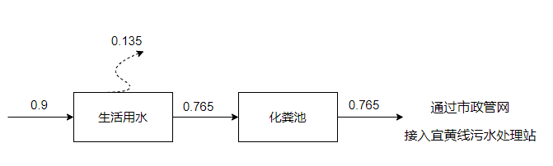

图4-1 建设项目水平衡图（t/d）

五、主要工艺流程及产污环节
1、高温套管生产工艺流程图如下：
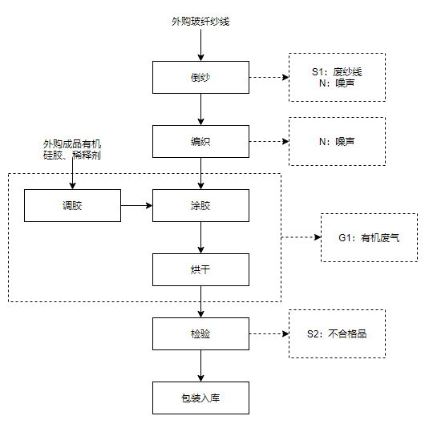

图5-1 高温套管生产工艺流程及产排污节点图
工艺流程及产污节点简述：
（1）倒纱：项目的外购的为大卷玻纤沙线，无法直接放置编制机，需放入倒纱机，分切卷绕成适合编制机的线圈。该工序将产生废纱线（S1-1）及机械噪声（N）。废纱线收集后由厂家回收再利用。
（2）编织：倒纱好的小卷玻纤沙线装置编织机，通过编织为玻纤管待用。该工序将产生机械噪声（N）。

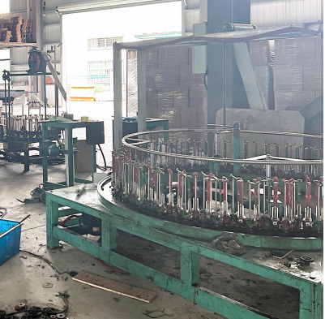

图5-2 编织工艺
- 调胶：将有机硅胶与稀释剂（1:1）在封闭的搅拌机进行搅拌均匀。配胶过程中会挥发少量二甲苯G1。项目拟设置独立的密闭配胶室，并配套安装集气风管。
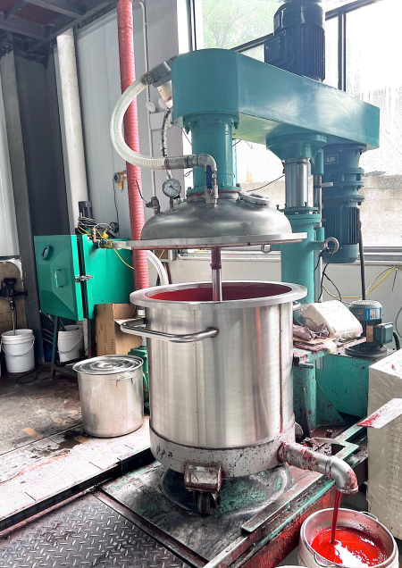

图5-3 调胶工艺
（4）涂胶：上一工序配置完成的硅胶，通过小桶倒入涂胶装置，编制好的玻纤管通过传送装置经过涂胶口，硅胶均匀的自动涂覆在玻纤管表面。项目拟将涂覆装置全封闭，只有在装入硅胶的时候打开窗口门，涂覆过程则关闭窗口，并于烘干道连接，实现全密闭状态。涂胶过程中将产生少量的二甲苯G1。
（5）烘干：玻纤管涂覆硅胶后，直接通过传送装置进入烘道，烘道内尺寸刚好容纳涂覆好的玻纤管，烘道采用电加热，烘干温度保持在80~90℃，烘干时间2.5分钟。烘干过程中将产生二甲苯G1。项目烘道采用垂直设计，单条烘道长度约5m，项目共设置10条烘道，拟从烘道进口及烘道出口进行全封闭，设置1座密闭的烘干房，烘干间尺寸约（长*宽*高）：19*8*7m。
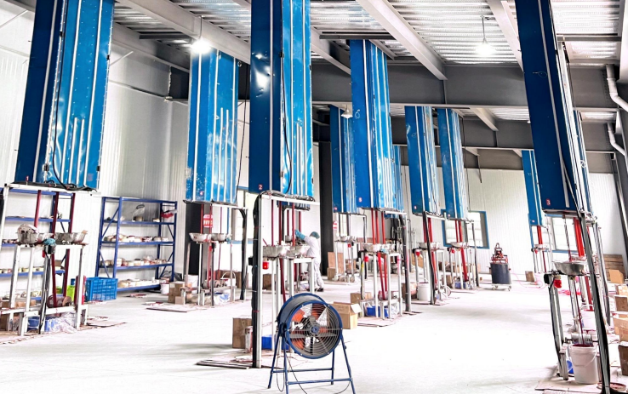

图5-4 涂胶、烘干工艺
（6）检验：烘干结束后的玻纤硅胶管即为成品，经人工外观、拉升检验合格后方可入库。检验过程中将产生不合格品（S1-2），收集后外售物资回收公司再利用。
（7）包装入库：检验合格后的成品，裁剪至一定长度装箱打包后入库待销。

。

2、保温隔热产品生产工艺流程图如下：
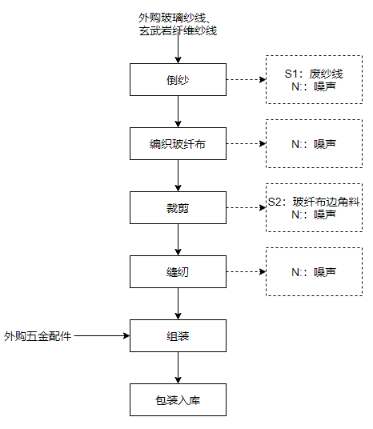

图5-5 高温套管生产工艺流程及产排污节点图
工艺流程及产污节点简述：
（1）倒纱：项目的外购的为大卷玻纤沙线及玄武岩纱线，无法直接放置编制机，需放入倒纱机，分切卷绕成适合编制机的线圈。该工序将产生废纱线（S2-1）及机械噪声（N）。废纱线收集后由厂家回收再利用。
（2）编织：倒纱好的小卷沙线装置编织机，通过编织为玻纤布待用。该工序将产生机械噪声（N）。
（3）裁切：通过裁剪机将玻纤布裁切成预定的尺寸待用。裁切过程中将产生废玻纤布边角料（S2-2），收集后由厂家回收再利用。
（4）缝纫：裁剪的玻纤布料，经缝纫机缝纫成管状。该工序将产生缝纫机械噪声（N）。
（5）组装：缝纫成型的套管，与外购的五金配件进行组装成成品玻纤布耐高温套管。
（6）包装入库：组成完成后，即包装入库待销。
保温隔热产品仅进行编制、裁剪、缝纫机组装，无涂胶及烘干工序。

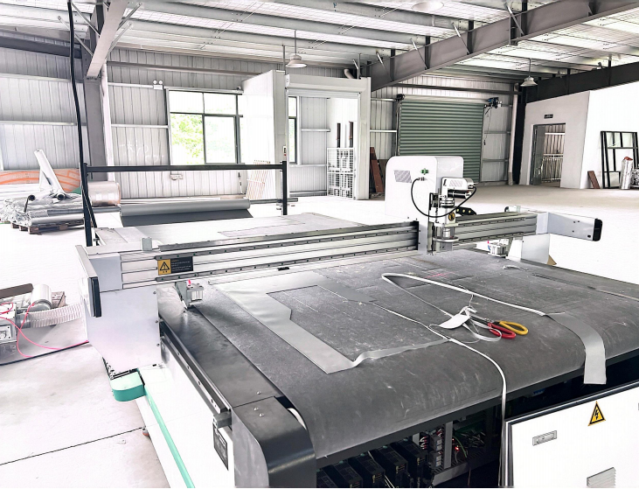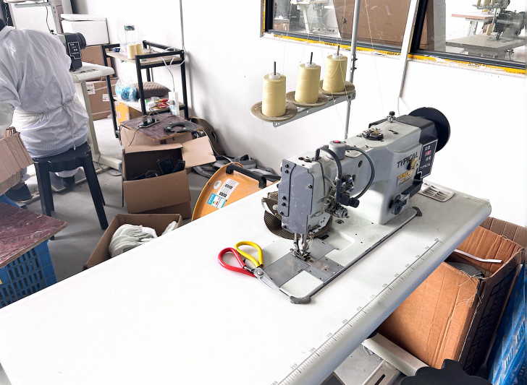
图5-6 裁切 图5-7 缝纫

六、主要污染源、污染物处理和排放
1、废气
本项目废气主要有调胶、涂胶及烘干过程中产生的有机废气。
项目涂覆采用密闭的涂覆操作间，并与烘干道实现密闭连接，烘干道区域则进行全封闭，项目共设置10条烘道，从烘道进口及烘道出口进行全封闭。同时在调胶间、烘干房设置集气支管，通过支管接入1根集气主管，废气综合收集效率按98%计算，通过引风机引至1套“RCO装置”处理后，最终通过1根15米高排气筒DA001排放。
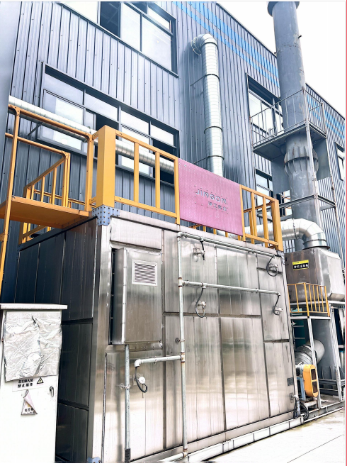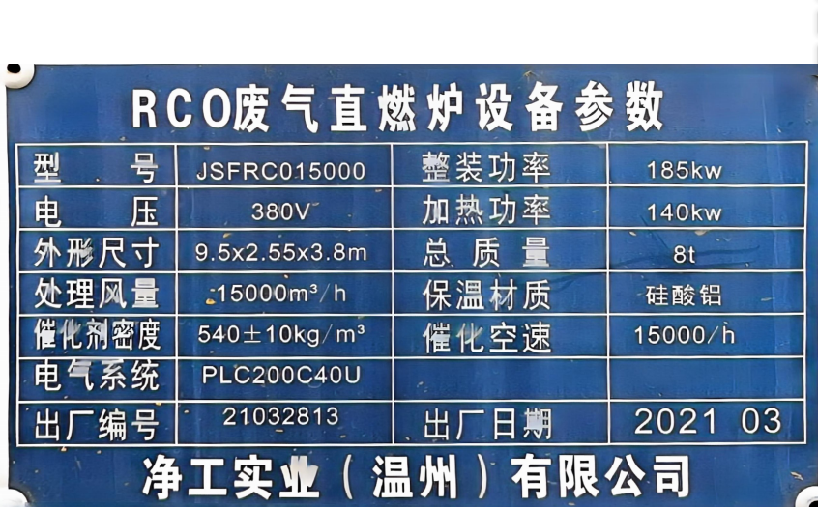
图6-1 RCO装置（DA001） 图6-2 RCO装置参数
2、废水
本项目无生产废水，外排废水主要有职工生活污水，生活污水经化粪池预处理排入市政污水管网达到宜黄线污水处理站，待后期管网铺设完成后，本项目污水通过市政管网排入城北污水处理厂处理。
3、噪声
项目噪声主要来自于各生产线、风机等设备运行产生的噪声，噪声级在75~95dB(A)之间。在采取有效的减振、消声、隔声等措施并合理布置后，各厂界噪声预测值均能满足《工业企业厂界环境噪声排放标准》（GBl2348-2008）3类标准限值。
4、固废
本项目建设一间20m²一般固废储存间，位于生产车间西侧；一般固废库：主要暂存废纱线、不合格品、玻纤布边角料等，收集后定期外售。产生的废硅胶乳液、稀释剂包装材料、废机油、废机油桶由原厂家收回、废催化剂（更换周期为两年，待后期产生后再行处置，期间企业承诺不产生、不贮存危废，承诺书见附件）等，待后期产生后交由有资质单位处置。厂区设置垃圾箱。
（1）危险废物：
①废硅胶乳液、稀释剂包装材料：根据本项目使用的硅胶乳液、稀释剂及其包装规格可知，共产生3000个废铁桶，一个废桶约2kg，则本项目废硅胶乳液、稀释剂包装材料产生量为6t。废机油桶共一个，约10kg，则本项目废硅胶乳液、稀释剂包装材料产生量为6.01t。属于危险废物，废物编号：HW49（900-041-49），产生后交由原料厂家回收，供货合同中已明确。
②废催化剂：项目有机废气处理采用催化燃烧装置，催化燃烧会产生废催化剂，产生量约为0.2t/3a。催化剂成分蜂窝陶瓷做载体，内浸渍贵金属铂和钯。更换周期为2年，目前暂未产生。
③废机油、废机油桶：项目机械设备在维修保养过程中将产生少量的废机油，产生量约0.1t/a废机油桶产生量为0.004t/a。属于危险废物，交由原厂家回收，不做贮存。
表6-1 危废产生情况一览表
序号 | 危险废物名称 | 危险废物类别 | 危险废物代码 | 形态 | 主要有害成分 | 危险特性 | 处理处置方式 | 环评产生量（t/a） | 实际产生量（t/a） | 目前产生量t
1 | 废硅胶乳液、稀释剂包装材料 | HW49 | 900-041-49 | 固体 | 有机硅胶、二甲苯、机油 | T/In | 委托有资质单位处置 | 6.01 | 6.01 | 0.5
2 | 废机油 | HW08 | 900-249-08 | 液体 | 机油 | T/In | 委托有资质单位处置 | 0.1 | 0.1 | 0
3 | 废机油桶 | HW49 | 900-041-49 | 固体 | 机油 | T/In | 委托有资质单位处置 | 0.004 | 0.004 | 0
4 | 废催化剂 | HW50 | 900-049-50 | 固体 | 有机物 | T/In | 委托有资质单位处置 | 0.2t/3a | 0.2t/3a | 0
（2）一般固废
①废纱线：项目倒纱过程中从大线圈卷绕成小线圈，该过程中将产生废纱线，产生量约占纤线用量的1%。项目玻纤线用量20t/a，故产生废纱线0.2t/a，废玻纤线具有再利用价值，收集后由厂家回收再利用。
②不合格品：项目高温套管成品在检验过程中会产生少量的不合格品，不合格率约1%，则不合格品产生量约0.35t/a，收集后外售物资回收公司再利用。
③玻纤布边角料：项目高温套管产品由玻纤布裁切缝纫而成，裁切的过程中加工产生边角料，产生量约占总玻纤布用量的5%，项目玻纤布用量为5t/a，故玻纤布边角料产生量约0.25t/a，收集后由厂家回收再利用。
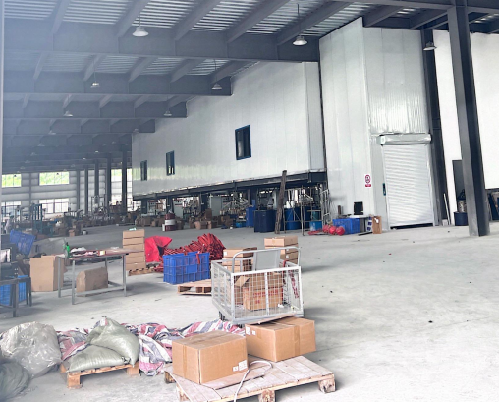
图6-3 一般固废暂存间
表6-2 本项目一般固体废弃物产生和排放情况一览表
序号 | 固废名称 | 属性（危险废物、一般工业固体废物或待鉴别） | 一般固体废物代码 | 产生工序 | 形态 | 处理处置方式 | 环评产生量（t/a） | 实际产生量（t/a）
1 | 废纱线 | 一般废物 | 306-001-08 | 倒纱 | 固态 | 外售 | 0.2 | 0.2
2 | 不合格品 | 一般废物 | 306-001-08 | 检验 | 固态 | 外售 | 0.35 | 0.35
3 | 玻纤布边角料 | 一般废物 | 306-001-08 | 裁剪 | 固态 | 外售 | 0.25 | 0.25
（3）生活垃圾
职工生活垃圾：生活垃圾以每人每天0.5kg计算，生活垃圾产生量为2.7t/a。生活垃圾分类收集于垃圾箱中，环卫工人清理后由宁国市垃圾转运公司统一处置。
- 关于RCO安全运行措施
确保RCO催化燃烧设备的安全运行，需采取一系列措施。首先，严格控制废气预处理质量，避免颗粒物和水分对催化剂的损害。其次，定期检查催化剂活性，及时更换失效催化剂，确保其高效运行。接着，设置温度、压力等参数的监控和报警系统，确保设备运行在安全范围内。在设备周围设置防火、防爆措施，以在紧急情况下迅速控制火势。最后，对操作人员进行安全培训，提高其安全意识和应急处理能力，确保设备安全运行。这些措施的有效实施，将有助于保护设备、操作人员及环境的安全，确保RCO催化燃烧设备的稳定、高效运行。

八、排污许可管理要求的落实情况
安徽中企新材料有限公司宁国市南山园区宜黄线 ，属于C3061玻璃纤维及制品制造。安徽中企新材料有限公司于2024年7月15日重新进行登记，登记编号为：91341881MA2N1DFY6W002X。
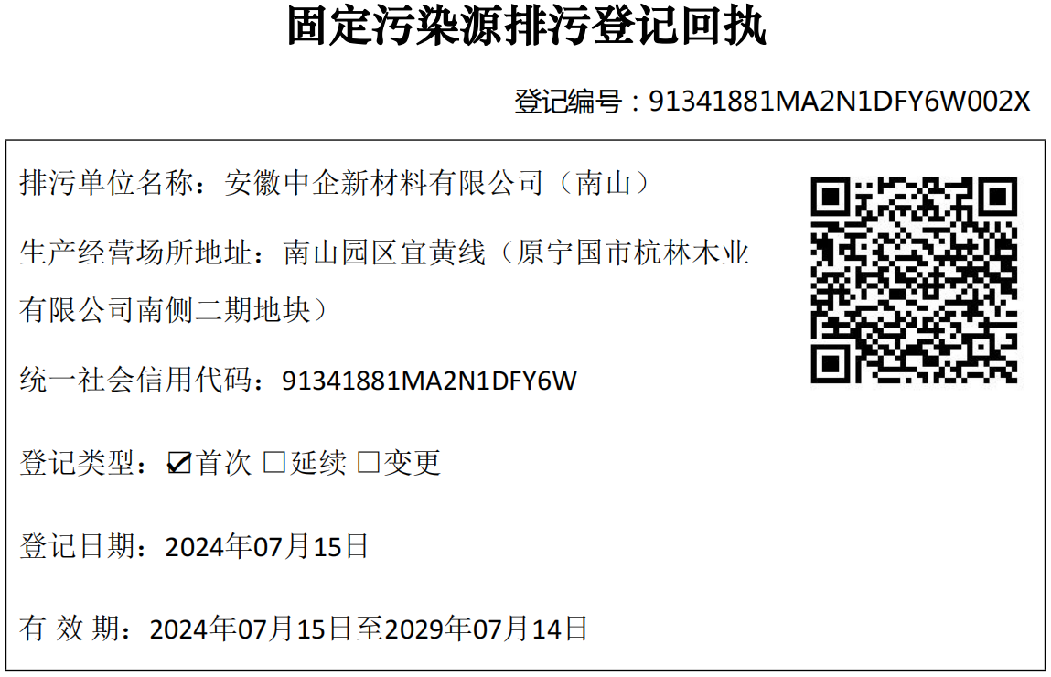
九、环保设施投资和项目“三同时”验收情况
表9-1 本项目“三同时”验收一览表
序号 | 污染源分类 | 治理措施 |  | 投资费用  （万元）
1 | 废水治理 | 生活污水 | 生活污水经化粪池处理后，通过园区污水管网排入宜黄线污水处理站，最终排入中津河。 | 5
2 | 废气治理 | 配胶、涂覆与烘干废气 | 配胶、涂覆与烘干产生的有机废气，通过集气风管接入有机废气处理系统（RCO装置）处理后通过15m排气筒（DA001）排放 | 20
3 | 噪声治理 | 机械噪声 | 设备基础减震、墙体隔声、加强管理 | 5
4 | 固废治理 | 一般固废 | 设置垃圾桶、一般固废暂存间 | 10
5 | 区域防渗 | 生产区域 | 区域分区防渗 | 8
6 | 合计 |  |  | 48

十、建设项目环境影响报告表主要结论及审批部门审批决定：
1、环评报告表主要结论
安徽中企新材料有限公司保温隔热产品、高温套管生产项目符合国家产业政策，选址符合城市发展总体规划及园区总体规划，选址合理。项目运营期采取的污染防治措施有效可行；产生的废水、废气、噪声能够达标排放，固体废物得到合理有效处置；污染物排放满足总量控制要求，环境风险可以接受，因此，在项目在营运期有效落实本次环评中各项污染防治措施的基础上，保证环保措施正常运行，环境影响角度分析，该项目的建设可行。
2、审批意见
一、安徽中企新材料有限公司保温隔热产品、高温套管一、生产项目选址于宁国市南山园区宜黄线。项目购买原宁国市杭林木业有限公司南侧二期地块，购置编织机、倒纱机、真空分散机、截断机、打包机、缝纫机、烘道等生产设备。项目建成达产后，年产保温隔热产品4万件、高温套管20万米。项目经宁国经济技术开发区管委会宁开发项[2019]47号同意备案，项目代码2019-341862-30-03-009544。经我局研究，原则同意项目建设。
二、项目废水排放执行《污水综合排放标准》(GB8978-1996)三级排放标准及宜黄线污水处理站接管标准;待废水接入城北污水处理厂后，废水排放执行《污水综合排放标准》(GB8978-1996)三级排放标准及城北污水处理厂接管标准。
三、项目有机废气排放执行《大气污染物综合排放标准》(GB16297-1996)二级标准;有机废气无组织排放同时执行《挥发性有机物无组织排放控制标准》(GB37822-2019)。
四、施工期噪声排放执行《建筑施工场界环境噪声排放标准》(GB12523-2011);运营期厂界噪声执行《工业企业厂界环境噪声排放标准》(GB12348-2008)中的3类标准。
五、该项目固体废弃物执行《一般工业固体废物贮存和填埋污染控制标准》(GB18599-2020)相关要求；危险废物执行《危险废物贮存污染控制标准》(GB18597-2001)及其修改单。
六、项目建成后，总量控制指标 VOCs为0.0192t/a。
七、严格执行排污许可制度。建设项目发生实际排污行为之前应申领排污许可证，建设项目无证排污或不按证排污的，根据环境保护设施验收条件有关规定，你单位不得出具环境保护设施验收合格意见。
八、项目建设应严格执行环境保护设施与主体工程同时设计、同时施工、同时投入使用的环境保护“三同时”制度并按照有关规定自主组织竣工环保验收，验收报告公示期满后5个工作日内，应当登录全国建设项目竣工环境保护验收信息平台，填报建设项目基本信息、环境保护设施验收情况等相关信息。
十一、环评批复落实情况
表11-1 环评批复要求与落实情况对照表
宁环审批[2022]162号及环评报告要求 | 实际落实情况
安徽中企新材料有限公司保温隔热产品、高温套管一、生产项目选址于宁国市南山园区宜黄线。项目购买原宁国市杭林木业有限公司南侧二期地块，购置编织机、倒纱机、真空分散机、截断机、打包机、缝纫机、烘道等生产设备。项目建成达产后，年产保温隔热产品4万件、高温套管20万米。项目经宁国经济技术开发区管委会宁开发项[2019]47号同意备案，项目代码2019-341862-30-03-009544。经我局研究，原则同意项目建设。 | 落实  建设项目位于宁国市南山园区宜黄线，建设位置未发生变化。
项目废水排放执行《污水综合排放标准》(GB8978-1996)三级排放标准及宜黄线污水处理站接管标准；待废水接入城北污水处理厂后，废水排放执行《污水综合排放标准》(GB8978-1996)三级排放标准及城北污水处理厂接管标准。 | 落实  本项目无生产废水，外排废水主要有职工生活污水，生活污水经化粪池预处理排入市政污水管网达到宜黄线污水处理站，待后期管网铺设完成后，本项目污水通过市政管网排入城北污水处理厂处理。
项目有机废气排放执行《大气污染物综合排放标准》(GB16297-1996)二级标准;有机废气无组织排放同时执行《挥发性有机物无组织排放控制标准》(GB37822-2019)。 | 落实  项目有机废气排放满足《大气污染物综合排放标准》(GB16297-1996)二级标准；有机废气无组织排放同时满足《挥发性有机物无组织排放控制标准》(GB37822-2019)。
施工期噪声排放执行《建筑施工场界环境噪声排放标准》(GB12523-2011);运营期厂界噪声执行《工业企业厂界环境噪声排放标准》(GB12348-2008)中的3类标准。 | 落实  项目噪声经隔声、基础减震等控制措施并经过空间扩散衰减后，厂界噪声贡献值可满足《工业企业厂界环境噪声排放标准》(GB12348-2008)中的3类标准
该项目固体废弃物执行《一般工业固体废物贮存和填埋污染控制标准》(GB18599-2020)相关要求;危险废物执行《危险废物贮存污染控制标准》(GB18597-2001)及其修改单。 | 落实  本项目建设一间20m²一般固废储存间，位于生产车间西侧；主要暂存废纱线、不合格品、玻纤布边角料等，收集后定期外售。产生的废硅胶乳液、稀释剂包装材料、废机油、废机油桶由原厂家收回、废催化剂（更换周期为两年，待后期产生后再行处置，期间企业承诺不产生、不贮存危废，承诺书见附件）等，待后期产生后交由有资质单位处置。设置垃圾箱。
项目建成后，总量控制指标 VOCs为 0.6037t/a。 | 落实  根据此次验收检测，项目 VOCs为 0.0192t/a，满足总量控制指标。
严格执行排污许可制度。建设项目发生实际排污行为之前应申领排污许可证，建设项目无证排污或不按证排污的，根据环境保护设施验收条件有关规定，你单位不得出具环境保护设施验收合格意见。 | 安徽中企新材料有限公司宁国市南山园区宜黄线 ，属于C3061玻璃纤维及制品制造。安徽中企新材料有限公司于2024年7月15日登记，登记编号：91341881MA2N1DFY6W002X。
项目建设应严格执行环境保护设施与主体工程同时设计、同时施工、同时投入使用的环境保护“三同时”制度并按照有关规定自主组织竣工环保验收，验收报告公示期满后5个工作日内，应当登录全国建设项目竣工环境保护验收信息平台，填报建设项目基本信息、环境保护设施验收情况等相关信息。 | 本次申请验收
十二、验收监测质量保证及质量控制：
本次验收检测采样及样品分析均严格按照《环境监测质量保证管理规定》环发〔2006〕114号、大气污染物无组织排放监测技术导则（ HJ/T 55-2000）、污水监测技术规范HJ 91.1-2019、《固定污染源监测质量保证和质量控制技术规范（试行）》（HJ/T373-2007）及相关环境监测技术规范的要求进行，实施全程序质量控制。项目检测前，相关部门根据检测方案制定了详细的质量控制计划，并按照计划实施。具体质控要求如下：
（1）生产处于正常。检测期间要求工况稳定运行，各污染治理设施运行正常。
（2）检测分析方法采用国家有关部门颁布的标准（或推荐）方法。
（3）合理布设检测点位，保证各检测点位布设的科学性和可比性。
（4）检测人员持证上岗，所有检测仪器经过计量部门检定并在有效期内。
（5）现场采样、保存及实验分析阶段均采取相关质控措施。
①废水检测仪器符合国家有关标准或技术要求。采样、运输、保存、分析全过程严格按照规定执行。按照质量控制计划的要求通过空白、平行样、质控标样等质控措施做好准确度和精密度控制。
②废气检测仪器均符合国家有关标准或技术要求，检测前按检测因子分别用标准气体和流量计对其进行校核（标定），在测试时保证其采样流量的准确。采样和分析过程严格按照《固定源废气监测技术规范》（HJ/T 397-2007）、《固定污染源质量保证和质量控制技术规范（试行）》（HJ/T373-2007）和《空气和废气监测分析方法》（ 第四版 ）进行。采样时企业正常生产，各生产工段和各项环保设施均处于正常运行状态。检测断面处于平直或竖直管段，工艺尾气的采集、保存、运输均严格按照检测技术规范进行，采样仪器及实验室仪器均经计量部门检定合格且在有效期内使用。按照质量控制计划的要求的质控措施做好准确度和精密度控制。
③无组织排放检测部分严格按照《大气污染物无组织排放监测技术导则》（HJ/T 55-2000）进行样品采集、运输、分析，采样仪器及实验室仪器均经计量部门检定合格且在有效期内使用。采样人员采样时同时记录气象参数和周围的环境情况；采样结束后及时送交实验室，检查样品并做好交接记录。按照质量控制计划的要求的质控措施做好准确度和精密度控制。
④噪声监测方法按《工业企业厂界环境噪声排放标准》（GB12348-2008）要求进行，采用等效声级Leq（A）值为进行了评价 ，噪声测量仪器为Ⅱ型分析仪器。测量方法及环境气象条件的选择按照国家有关技术规范执行。评价量，统计声级 L10 、L50 、L90 作为依据，测量仪器为AWA6228+型精密噪声频谱分析仪，校准仪器为AWA6021A声校准器，测量仪器使用前后均进行校准，前、后校准示值偏差不大于0.5dB（A）检测时气象条件满足检测技术要求，从而确保了检测数据的代表性、可靠性。

十三、验收监测内容：
1、废气
废气监测点位、项目、频次见下表。
表13-1 废气监测内容一览表
类别 | 监测点位 | 监测项目 | 监测频次
有组织废气 | 调胶、涂胶、烘干废气进口 | 非甲烷总烃、二甲苯 | 1点/3批次/2天
有组织废气 | 调胶、涂胶、烘干废气出口 | 非甲烷总烃、二甲苯 | 1点/3批次/2天
无组织废气 | 厂界外三点 | 非甲烷总烃、二甲苯 | 3点/3批次/2天
无组织废气 | 厂区内 | 非甲烷总烃 | 1点/3批次/1天
2、废水
废水监测点位、项目、频次见下表。
表13-2 废水监测内容一览表
类别 | 监测点位 | 监测项目 | 监测频次
废水 | 生活污水出口 | pH、COD、BOD₅、SS、氨氮 | 3批次/1点/1天
3、 厂界噪声
在厂界外共布设4个监测点。监测频次为2天，昼间监测一次。
表13-3 噪声监测内容一览表
监测点位 | 监测项目 | 频率
项目厂界四周外一米处 | 噪声 | 昼间各一次，监测2天

十四、验收监测期间生产工况记录：
项目竣工验收监测于2024年07月15日~16日进行，监测期间公司生产正常，生产负荷为76.7%~84.6%。
表14-1 生产工况统计表
生产日期 | 产品名称 | 环评产量 | 实际产量 | 生产负荷（%）
2024.07.15 | 耐高温套管 | 0.06万米/天 | 0.046 | 76.7
2024.07.15 | 保温隔热产品 | 0.013万件/天 | 0.010 | 76.9
2024.07.16 | 耐高温套管 | 0.06万米/天 | 0.046 | 76.7
2024.07.16 | 保温隔热产品 | 0.013万件/天 | 0.011 | 84.6

十五、验收监测结果：
1、废气（有组织）：
项目有机废气排放满足《大气污染物综合排放标准》(GB16297-1996)二级标准，检测结果见下表：
表15-1 有组织废气检测结果
采样日期 | 2024.07.15 |  | 分析日期 | 2024.07.15～07.16 |  |  | 排气筒高度 |  | 15米
检测  点位 | 检测项目 |  | 检测结果
检测  点位 |  |  | 14:10～14:40 |  | 15:16～15:36 | 16:20～16:40 |  | 均值
调胶、涂胶、烘干废气进口（DA001） | 标干流量(m³/h) |  | 2073
调胶、涂胶、烘干废气进口（DA001） | 非甲烷总烃 | 产生浓度  （mg/m³） | 14.1 |  | 13.9 | 14.1 |  | 14.0
调胶、涂胶、烘干废气进口（DA001） | 非甲烷总烃 | 产生速率  (kg/h) | 0.029 |  | 0.029 | 0.029 |  | 0.029
调胶、涂胶、烘干废气进口（DA001） | 二甲苯 | 产生浓度  （mg/m³） | 35.3 |  | 32.7 | 32.3 |  | 33.4
调胶、涂胶、烘干废气进口（DA001） | 二甲苯 | 产生速率  (kg/h) | 0.073 |  | 0.068 | 0.067 |  | 0.069
调胶、涂胶、烘干废气出口（DA001） | 检测时段 |  | 15:56～16:16 |  | 16:18～16:38 | 16:39～16:59 |  | 均值
调胶、涂胶、烘干废气出口（DA001） | 标干流量(m³/h) |  | 3198
调胶、涂胶、烘干废气出口（DA001） | 非甲烷总烃 | 排放浓度  （mg/m³） | 0.83 |  | 0.88 | 1.07 |  | 0.93
调胶、涂胶、烘干废气出口（DA001） | 非甲烷总烃 | 排放速率  (kg/h) | 0.003 |  | 0.003 | 0.003 |  | 0.003
调胶、涂胶、烘干废气出口（DA001） | 二甲苯 | 排放浓度  （mg/m³） | 1.05 |  | 1.65 | 1.82 |  | 1.51
调胶、涂胶、烘干废气出口（DA001） | 二甲苯 | 排放速率  (kg/h) | 0.003 |  | 0.005 | 0.006 |  | 0.005
去除率 | 非甲烷总烃 |  | 89.7% |  | 89.7% | 89.7% |  | 89.7%
去除率 | 二甲苯 |  | 95.9% |  | 92.6% | 91.0% |  | 92.8%
表15-2 有组织废气检测结果
采样日期 | 2024.07.16 |  | 分析日期 | 2024.07.16～07.17 |  | 排气筒高度 |  | 15米
检测  点位 | 检测项目 |  | 检测结果
检测  点位 |  |  | 08:48～09:08 | 09:09～09:29 | 09:37～09:57 |  | 均值
调胶、涂胶、烘干废气进口（DA001） | 标干流量(m³/h) |  | 4513
调胶、涂胶、烘干废气进口（DA001） | 非甲烷总烃 | 产生浓度  （mg/m³） | 12.6 | 12.2 | 12.3 |  | 12.4
调胶、涂胶、烘干废气进口（DA001） | 非甲烷总烃 | 产生速率  (kg/h) | 0.057 | 0.055 | 0.056 |  | 0.056
调胶、涂胶、烘干废气进口（DA001） | 二甲苯 | 产生浓度  （mg/m³） | 37.4 | 35.7 | 29.6 |  | 34.2
调胶、涂胶、烘干废气进口（DA001） | 二甲苯 | 产生速率  (kg/h) | 0.169 | 0.161 | 0.134 |  | 0.154
调胶、涂胶、烘干废气出口（DA001） | 检测时段 |  | 08:48～09:08 | 09:09～09:29 | 09:37～09:57 |  | 均值
调胶、涂胶、烘干废气出口（DA001） | 标干流量(m³/h) |  | 3056
调胶、涂胶、烘干废气出口（DA001） | 非甲烷总烃 | 排放浓度  （mg/m³） | 1.12 | 0.97 | 1.01 |  | 1.03
调胶、涂胶、烘干废气出口（DA001） | 非甲烷总烃 | 排放速率  (kg/h) | 0.003 | 0.003 | 0.003 |  | 0.003
调胶、涂胶、烘干废气出口（DA001） | 二甲苯 | 排放浓度  （mg/m³） | 1.55 | 1.46 | 1.60 |  | 1.54
调胶、涂胶、烘干废气出口（DA001） | 二甲苯 | 排放速率  (kg/h) | 0.005 | 0.004 | 0.005 |  | 0.005
去除率 | 非甲烷总烃 |  | 94.7% | 94.5% | 94.6% |  | 94.6%
去除率 | 二甲苯 |  | 97.0% | 97.5% | 96.3% |  | 96.8%
污染物排放总量：根据污染物排放的浓度及年运行时间2400h，计算污染物排放总量数据满足控制指标要求，具体见下表15-3。
表15-3 废气污染物排放总量核算表
序号 | 生产工艺 | 污染因子 | 排放速率 | 年运行时间 | 年排放量 | 控制指标 | 年排放总量 | 总量控制指标 | 是否达标
1 | 调胶、涂胶、烘干废气排气筒（DA001） | 非甲烷总烃 | 0.003kg/h | 2400h | 0.0072t/a | 0.0157t/a | 0.0192t/a | 0.6037 t/a | 达标
2 | 调胶、涂胶、烘干废气排气筒（DA001） | 二甲苯 | 0.005kg/h | 2400h | 0.012t/a | 0.588t/a | 0.0192t/a | 0.6037 t/a | 达标
- 废气（无组织）
无组织厂界非甲烷总烃浓度范围为0.39~0.66mg/m³，二甲苯未检出；厂区内非甲烷总烃浓度范围为0.76~0.80mg/m³，本项目有机废气排放满足《大气污染物综合排放标准》(GB16297-1996)二级标准；无组织排放同时满足《挥发性有机物无组织排放控制标准》(GB37822-2019)。检测结果见下表。

表15-4无组织废气检测结果表
采样时间 | 2024.07.15 | 分析日期 | 2024.07.15～2024.07.16
检测点位 | 检测时段 | 检测结果
检测点位 | 检测时段 | 非甲烷总烃  （mg/m³） | 二甲苯  （mg/m³）
厂界东 | 14:07～15:07 | 0.60 | ND
厂界东 | 15:09～16:09 | 0.50 | ND
厂界东 | 16:11～17:11 | 0.41 | ND
厂界东 | 均值 | 0.50 | ND
厂界南 | 14:10～15:10 | 0.54 | ND
厂界南 | 15:15～16:15 | 0.45 | ND
厂界南 | 16:16～17:16 | 0.54 | ND
厂界南 | 均值 | 0.51 | ND
厂界北 | 14:05～15:05 | 0.39 | ND
厂界北 | 15:07～16:07 | 0.50 | ND
厂界北 | 16:08～17:08 | 0.47 | ND
厂界北 | 均值 | 0.45 | ND
参数测试结果 | 大气压力（KPa） | 99.8～100.0
参数测试结果 | 气温（℃） | 28.1～28.3

表15-5无组织废气检测结果表
采样时间 | 2024.07.16 | 分析日期 | 2024.07.16～2024.07.17
检测点位 | 检测时段 | 检测结果
检测点位 | 检测时段 | 非甲烷总烃  （mg/m³） | 二甲苯  （mg/m³）
厂界东 | 08:36～09:36 | 0.66 | ND
厂界东 | 09:41～10:41 | 0.59 | ND
厂界东 | 10:46～11:46 | 0.51 | ND
厂界东 | 均值 | 0.59 | ND
厂界南 | 08:42～09:42 | 0.55 | ND
厂界南 | 09:47～10:47 | 0.48 | ND
厂界南 | 10:54～11:54 | 0.59 | ND
厂界南 | 均值 | 0.54 | ND
厂界北 | 08:35～09:35 | 0.44 | ND
厂界北 | 09:39～10:39 | 0.60 | ND
厂界北 | 10:43～11:43 | 0.46 | ND
厂界北 | 均值 | 0.50 | ND
厂区内一点 | 10:01 | 0.77 | ND
厂区内一点 | 10:37 | 0.80 | ND
厂区内一点 | 11:03 | 0.76 | ND
厂区内一点 | 均值 | 0.78 | ND
参数测试结果 | 大气压力（KPa） | 99.8～100.0
参数测试结果 | 气温（℃） | 28.1～28.3
3、废水：
废水排放满足《污水综合排放标准》(GB8978-1996)三级排放标准及宜黄线污水处理站接管标准，为达标排放。具体检测结果见下表。
表15-6废水检测结果
采样时间 | 2024.07.15 | 分析日期 |  | 2024.07.15～2024.07.21
样品名称 | 检测项目 | 检测结果 |  |  |  | 单位
样品名称 | 检测项目 | 第一次 | 第二次 | 第三次 | 均值
生活污水出口DW001 | pH值 | 6.4 | 6.5 | 6.5 | / |  | 无量纲
生活污水出口DW001 | 化学需氧量 | 35 | 26 | 34 | 32 |  | mg/L
生活污水出口DW001 | 生化需氧量 | 12.8 | 11.4 | 13.6 | 12.6 |  | mg/L
生活污水出口DW001 | 悬浮物 | 22 | 20 | 20 | 21 |  | mg/L
生活污水出口DW001 | 氨氮 | 1.46 | 1.42 | 1.51 | 1.46 |  | mg/L
生活污水出口DW001 | 样品性状 | 无色、透明、无异味
4、厂界噪声：
厂界环境噪声排放满足《工业企业厂界环境噪声排放标准》（GB12348-2008）中的3类标准，为达标排放。具体检测结果见下表。
表15-7噪声检测结果
检测结果  dB（A） | 检测点位 | 检测时间
检测结果  dB（A） | 检测点位 | 2024.07.15 | 2024.07.16
检测结果  dB（A） | 检测点位 | 昼 | 昼
检测结果  dB（A） | 检测点位 | 等效声级 | 等效声级
检测结果  dB（A） | 1#东 | 59.5 | 57.8
检测结果  dB（A） | 2#南 | 55.9 | 63.5
检测结果  dB（A） | 3#西 | 61.1 | 61.3
检测结果  dB（A） | 4#北 | 53.2 | 55.5
气相条件 |  | 昼：晴 风速：0.4m/s | 昼：晴 风速：0.5m/s
备注 | 
噪  声  点  位  示  意  图 | 4#  1#  2#  3#

十六、验收监测结论：
1、废气：本项目调胶、涂胶、烘干废气非甲烷总烃去除率为89.7%~94.7%，二甲苯去除率为91.0%~97.5%。无组织厂界非甲烷总烃浓度范围为0.39~0.66mg/m³，二甲苯未检出；厂区内非甲烷总烃浓度范围为0.76~0.80mg/m³。
本项目有机废气排放满足《大气污染物综合排放标准》(GB16297-1996)二级标准；无组织排放同时满足《挥发性有机物无组织排放控制标准》(GB37822-2019)。
2、废水：项目无生产废水排放，生活污水经化粪池处理后，pH为6.5，化学需氧量均值为32mg/L，生化需氧量均值12.6mg/L，悬浮物日均值21mg/L，氨氮均值1.46mg/L，废水排放满足《污水综合排放标准》(GB8978-1996)三级排放标准及宜黄线污水处理站接管标准，为达标排放，经污水管网排入宜黄线污水处理站，最终排入中津河。
3、噪声：项目噪声经隔声、基础减震等控制措施并经过空间扩散衰减后，经检测，噪声为53.2-63.5分贝，可满足《工业企业厂界环境噪声排放标准》（GB12348-2008）3类标准限值要求。
4、固废：本项目建设一间20m²一般固废储存间，位于生产车间西侧；主要暂存废纱线、不合格品、玻纤布边角料等，收集后定期外售。产生的废硅胶乳液、稀释剂包装材料、废机油、废机油桶由原厂家收回、废催化剂（更换周期为两年，待后期产生后再行处置，期间企业承诺不产生、不贮存危废，承诺书见附件）等，待后期产生后交由有资质单位处置。设置垃圾箱。
5、总量核算
项目总量的 VOCs为 0.0192t/a，符合总量控制要求，为达标排放。
6、辐射：不涉及。
7、卫生防护距离
建设项目100米卫生防护距离内无居民、学校等环境敏感点，满足卫生防护距离的要求。
综上所述，本项目环保竣工验收符合验收条件。

保温隔热产品、高温套管生产项目
竣工环境保护阶段性验收监测报告意见修改清单
序号 | 修改意见 | 完成情况 | 备注
1 | 核实验收范围；核实主要生产设备、原辅材料及能耗清单并明确与产能匹配情况；明确胶粘剂中VOCs含量的环保合规性 | 已核实主要生产设备、原料及能源消耗等（见P12-13）；相关化学物质MSDS见附件 | /
2 | 核实调胶、涂胶、烘干工序废气收集、净化效果，完善废气收集措施，附废气收集管道管径、净化设施风机风量等参数并明确匹配情况；核实水量平衡图和生活污水处理处理方式及去向；核实固废种类、产生量及属性，细化一般工业固废综合利用和处理处置途径，明确催化剂更换周期；所有危废须确保不在厂区内存放，否则应及时建设规范的危废暂存间并严格环境管理 | 已核实各生产工序废气收集、净化效果，已完善废气收集措施，附废气收集措施的参数（见P20）；已核实水平衡图，明确生活污水处理方式及去向（见P14）；已核实固废相关信息（见P21-22）；企业已明确不产生危废（企业承诺书见附件） | /
3 | 完善相关场所环保标志标识、环保设施内部照片；完善总平面布置图并补充车间主要生产设备分布图；完善项目竣工环保验收登记表；规范图表，勘误文字 | 已完善相关场所环保标识及环保设施内部照片；完善企业平面布置图，已补充车间主要生产设备分布图（见附件）；已完善项目竣工环保验收登记表； | /
4 | 根据安徽省生态环境厅文（皖环函[2023]757号）“安徽省生态环境厅关于协调推进重点环保设备设施安全生产工作的通知”精神，梳理并完善RCO装置安全措施落实情况，确保设施运行安全 | 已完善RCO装置安全措施（见P22） | /

建设项目工程竣工环境保护“三同时”验收登记表
填表单位（盖章）： |  |  |  |  |  |  |  | 填表人（签字）： |  |  |  |  |  |  | 项目经办人（签字):
建 设 项 目 | 项目名称 |  | 保温隔热产品、高温套管生产项目 |  |  |  |  | 建设地点 |  |  | 南山园区宜黄线（原宁国市杭林木业有限公司南侧二期地块）
建 设 项 目 | 行业类别 |  | C3061玻璃纤维及制品制造 |  |  |  |  | 建设性质 |  |  | 改建
建 设 项 目 | 设计生产能力 |  | 年产保温隔热产品4万件、高温套套管20万米 |  |  |  |  | 实际生产能力 |  |  | 年产保温隔热产品4万件、高温套套管20万米 |  |  |  | 环评单位 | 安徽师范大学
建 设 项 目 | 环评文件审批机关 |  | 宣城市宁国市生态环境分局 |  |  |  |  | 审批文号 |  |  | 宁环审批[2022]162号 |  |  |  | 环评文件类型 |  | 报告表
建 设 项 目 | 开工日期 |  | 2023.1 |  |  |  |  | 竣工日期 |  |  | 2024.5 |  |  |  | 排污许可证申领时间 |  | 2024年7月15日重新申请
建 设 项 目 | 环保设施设计单位 |  | 安徽中企新材料有限公司 |  |  |  |  | 环保设施施工单位 |  |  | 安徽中企新材料有限公司 |  |  |  | 本工程排污许可证编号 |  | 91341881MA2N1DFY6W002X
建 设 项 目 | 验收单位 |  | 宁国市浚成环境检测有限公司 |  |  |  |  | 环保设施监测单位 |  |  | 宁国市浚成环境检测有限公司 |  |  |  | 验收监测时工况 |  | 正常
建 设 项 目 | 投资总概算（万元） |  | 10000 |  |  |  |  | 环保投资总概算（万元） |  |  | 100 |  |  |  | 所占比例（%） |  | 1
建 设 项 目 | 实际总投资（万元） |  | 5000 |  |  |  |  | 实际环保投资（万元） |  |  | 48 |  |  |  | 所占比例（%） |  | 0.96
建 设 项 目 | 废水治理（万元） |  | 5 | 废气治理（万元） |  | 20 | 噪声治理（万元） | 5 | 固废治理（万元） |  | 10 |  | 绿化及生态（万元） |  |  | / |  | 其它（万元） |  |  | 8
建 设 项 目 | 新增废水处理设施能力 |  |  | / |  |  |  | 新增废气处理设施能力 |  |  |  |  | / |  | 年平均工作时（h/a） |  | 4800
运营单位 |  |  |  |  |  |  |  | 运营单位社会统一信用代码 |  |  |  |  |  |  | 验收时间 |  | 2024.7月
污染  物排  放达  标与  总量  控制  （工  业建  设项  目详  填） | 污染物 |  | 原有排放量  （1） |  | 本期工程实际排放浓度（2） | 本期工程允许  排放浓度（3） | 本期工程产生量（4） | 本期工程自身削减量（5） |  | 本期工程实际排放量（6） |  | 本期工程核定排放总量（7） |  | 本期工程  “以新带老”  削减量（8） | 全厂实际排放总量（9） | 全厂核定排放总量（10） |  |  | 区域平衡替代削减量（11） | 排放增  减量  （12）
污染  物排  放达  标与  总量  控制  （工  业建  设项  目详  填） | 废水
污染  物排  放达  标与  总量  控制  （工  业建  设项  目详  填） | 化学需氧量
污染  物排  放达  标与  总量  控制  （工  业建  设项  目详  填） | 氨氮
污染  物排  放达  标与  总量  控制  （工  业建  设项  目详  填） | 废气
污染  物排  放达  标与  总量  控制  （工  业建  设项  目详  填） | 二氧化硫
污染  物排  放达  标与  总量  控制  （工  业建  设项  目详  填） | 颗粒物
污染  物排  放达  标与  总量  控制  （工  业建  设项  目详  填） | 氮氧化物
污染  物排  放达  标与  总量  控制  （工  业建  设项  目详  填） | 其它与项目特征有关的污染物 | VOCs |  |  |  |  |  |  |  | 0.0192t/a |  | 0.6037t/a

